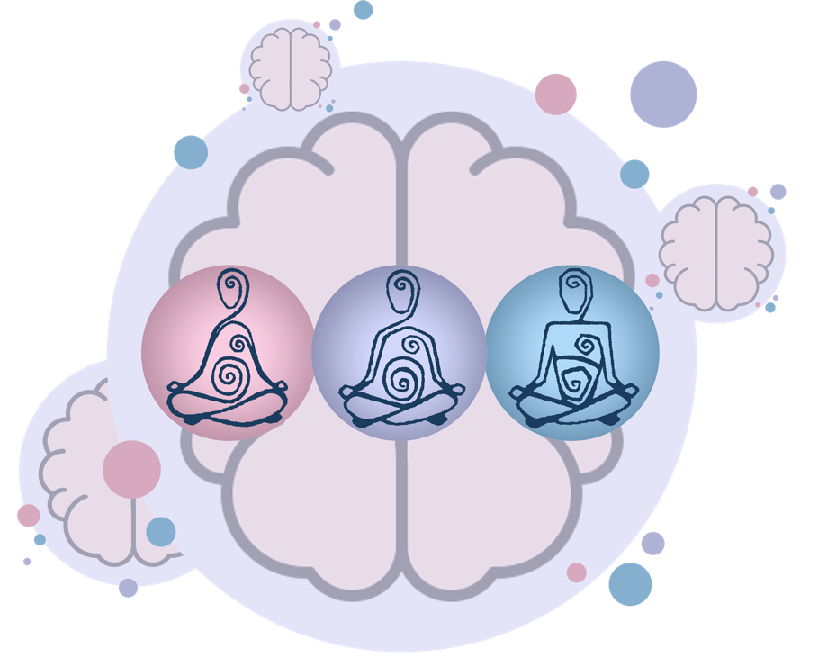

Trousse en SANTÉ MENTALE et BIEN-ÊTRE
selon le concept de
« PLEINE CONSCIENCE »

Description générale du lien entre l’approche pédagogique dans les arts et le concept de « pleine conscience »

v
ANIMATION
Voix hors champ du texte

BUT
L’AFÉAO propose une ressource format « trousse » qui met de l’avant les retombées positives de la pratique artistique sur la santé mentale et le bien-être des élèves et par extension des enseignants d’éducation artistique.

TROIS OBJECTIFS
La trousse permet aux enseignantes et enseignants d’aborder l’apprentissage dans un contexte où l’on travaille consciemment la résilience, but ultime en matière de santé et de bien-être, par le truchement de la pratique artistique.

Au sein de la pratique artistique se trouvent de nombreux aspects qui ciblent la santé et le bien-être.

La trousse vise donc les pédagogues et les élèves du palier secondaire dans le cadre de tous les cours d’éducation artistique afin de renforcer ce qui, de la pratique artistique et dans le programme-cadre d’éducation artistique, intervient de façon proactive en matière de santé mentale et de bien-être.

DEUX CLIENTÈLES DE BASE VISÉES

La clientèle plus spécifiquement visée par cette trousse est celle des élèves à risque bien qu’un régime quotidien calqué sur la santé mentale et le bien-être bénéficiera à tous les élèves. De plus, et contrairement à ce que l’on puisse croire, peu de spécialiste en éducation artistique sont consciemment habilités à travailler avec une clientèle à risque, mais parce qu’ils emploient les processus de création et d’analyse critique dans leur approche pédagogique, cela contribue énormément au succès de leurs élèves et au sentiment de bien-être que ces derniers peuvent ressentir en suivant leur cours.

L’autre clientèle qui, par ricochet, bénéficie de cette trousse est celle des enseignantes et enseignants eux-mêmes. En effet, il va de soi que les spécialistes d’éducation artistique conscients des bienfaits de leurs approches pédagogiques auprès des élèves, soient confiants, motivés et énergisés dans leur travail auprès d’eux. Dans un deuxième temps, cela leur procure un sentiment d’accomplissement, de fierté et de grande sérénité sachant que leurs interventions pédagogiques sont utiles et contribuent au succès de leurs élèves tant sur les plans académiques qu’émotif.

Les pédagogues qui travaillent dans une atmosphère où les élèves anticipent leurs cours, sont engagés dans leurs apprentissages fait en sorte qu’ils ont rarement à surmonter des défis sur les plans de la gestion de classe (p. ex., discipline, concentration, responsabilisation des élèves) ce qui contribue au plaisir d’enseigner. Par le fait même, ils évitent plus souvent qu’autrement, des déséquilibres émotifs et des écarts de comportements qui minent l’ambiance d’apprentissage et se mettre à dos leurs élèves.

Ainsi, les enseignantes et les enseignants qui opèrent dans un milieu de travail plus serein, sont davantage en mesure de jouir de leur travail et aimer « se rendre à l’école ». Ils sont de bonne humeur, plus apte à l’humour pour dédramatiser des situations, mériter le respect de leurs élèves et tous les avantages que cela représente sur une base quotidienne.

APPROCHE PÉDAGOGIQUE DANS LES ARTS

PROCESSUS DE CRÉATION

Au cœur de la pratique artistique se trouvent deux processus : les processus de création et d’analyse critique, ils sont complémentaires l’un à l’autre.

Le premier processus (le processus de création) organise l’élève selon un plan de travail composé de cinq étapes clairement exprimées et mesurable :

Comme préambule au processus de création, on mobilise : les émotions, idées et l’impulsion à la création. Repérez le préambule dans le diagramme ci-dessous et faites de même pour les autres étapes.

La première étape : | Exploration /  Perception | 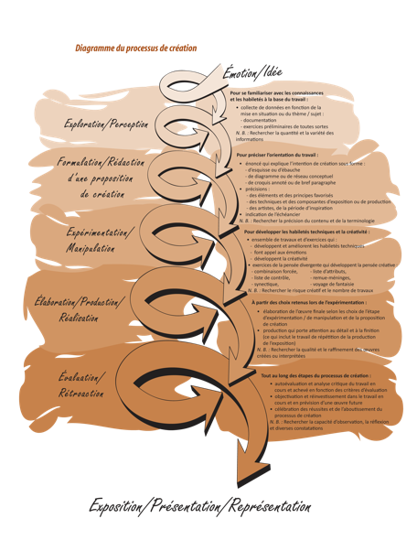
La deuxième étape : | Formulation /  Rédaction de la  proposition  de création
La troisième étape : | Expérimentation /  Manipulation
La quatrième étape : | Élaboration /  Production /  Réalisation
La cinquième étape : | Évaluation /  Rétroaction

Soit dit en passant que chaque livrable soumis aux fins d’évaluation est sélectionné par l’élève lui-même qui aura réalisé plusieurs exemples de travail à chacune des étapes du processus de création. Le choix de l’élève affine son sens d’analyse critique et renforce sa compréhension de ce qui est exigé.

PROCESSUS D’ANALYSE CRITIQUE

Le deuxième processus (le processus d’analyse critique) organise la pensée de l’élève aux fins de communication à l’oral, à l’écrit et tout le long de son travail de création. Les étapes du processus d’analyse critique, au nombre de cinq. Repérez les étapes ci-dessous dans le diagramme.

La première étape : | Réaction initiale | 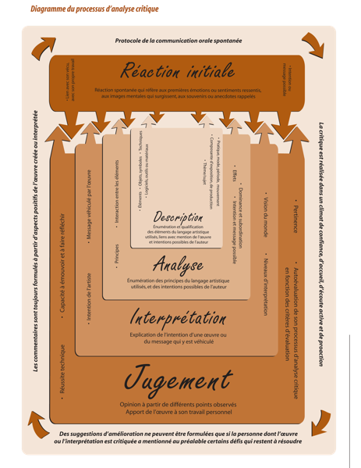
La deuxième étape : | Description
La troisième étape : | Analyse
La quatrième étape : | Interprétation
La cinquième étape : | Jugement

TAXONOMIE « DISCAS »

Ces étapes font progressivement passer l’élève par une taxonomie de verbes qui interpellent éventuellement les habiletés supérieures de la pensée. Par exemple et dans la progression suivante :

À l’étape de la RÉACTION INITIALE on utilise les verbes :
se rappeler, associer, réagir.

À l’étape de la DESCRIPTION on utilise les verbes :
identifier, constater, décrire.

À l’étape de l’ANALYSE on utilise les verbes :
relier, expliquer, analyser.

À l’étape de l’INTERPRÉTATION on utilise les verbes :
inférer, symboliser, interpréter.

À l’étape du JUGEMENT on utilise les verbes :
accueillir et transférer, s’exprimer et juger de la pertinence, s’engager et changer le monde.

Les retombées de ce processus mènent loin et quiconque est exposé au processus d’analyse critique dans le temps, s’habitue à incarner une variété de rôles : spectateur, acteur et agent de changement.

PROCESSUS IMBRIQUÉS

Les deux processus sont imbriqués l’un à l’autre. En effet, lorsque l’enseignant ou l’enseignante intervient de façon informelle auprès de l’élève durant le processus de création, elle ou il questionne l’élève en suivant progressivement dans le temps, les étapes du processus d’analyse critique. Par exemple et en arts visuels :

- Que veux-tu exprimer (impulsion à la création)? [Réaction initiale]

- Décris-moi les éléments de la composition que tu as choisis pour exprimer de façon symbolique tes idées, tes émotions et sentiments. [Description]

- Résume les éléments et principes de la composition exploités, explique ton sujet et ton intention artistique. Tout le long de ton processus de création, mets à jour ta proposition de création. [Proposition de création et Description, Analyse, Interprétation, Jugement]

- Devant une œuvre du continuum historique (patrimoine mondial) ou du travail de l’élève : Explique ce que suggèrent les principes de la composition exploités en lien avec le sujet de l’œuvre. [Analyse]

- À partir de ce qui est observé précédemment et en fonction de ce qui a été établi sur le plan symbolique, donne une interprétation de l’œuvre ou formule une interprétation à partir de ton travail. Y aurait-il une autre interprétation possible et si oui, quelles en sont les preuves dans l’œuvre ou ton travail? Quel serait un message véhiculé par l’œuvre ou ton travail, pourquoi? [Interprétation]

N.B. L’interprétation de l’œuvre ou du travail dépend de l’intention de l’artiste tandis que le message véhiculé par l’œuvre dépend du spectateur qui apporte à l’œuvre son vécu. L’interprétation et le message véhiculé peuvent ne pas être similaires.

- Éventuellement, juge de la pertinence de l’œuvre dans son contexte historique ou de ton travail à partir de ton histoire personnelle. [Jugement]

En faisant confiance aux deux processus, l’élève tout comme l’enseignant ou l’enseignante sait qu’elle ou il connaîtra le succès indépendamment de la tâche entreprise et par le fait même bâtir sa capacité émotive en matière d’estime de soi et de confiance en soi, d’autorégulation et de persévérance, d’autonomie et de résilience.

S’exposer aux étapes de ces processus complémentaires l’un à l’autre nous sécurise dans notre cheminement vers un travail de création personnel et un travail d’analyse critique qui nous révèle à nous-même. Les étapes des processus sont non seulement naturelles à l’humain, elles sont aussi fluides : elles permettent l’aller-retour, l’essai et l’erreur, elles donnent libre cours à l’imagination et au risque créatif, elles vont du simple au complexe et n’excluent pas la spontanéité ni l’éclair fulgurant d’une épiphanie!

LIENS ENTRE LES ÉTAPES DES PROCESSUS DE CRÉATION ET D’ANALYSE CRITIQUE

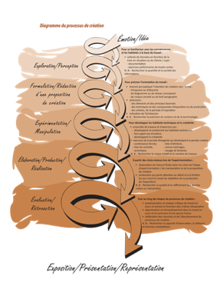 | 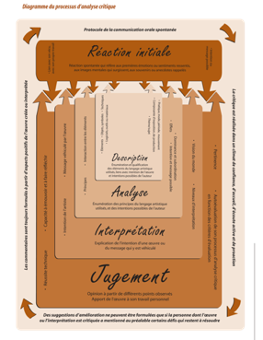

Regardons maintenant comment les étapes du processus de création et de l’analyse critique coïncident les unes avec les autres :

Étapes du processus de création / Étapes du processus d’analyse critique

Le PRÉAMBULE des émotions, idées et de l’impulsion à la création | Est associé à la RÉACTION INITIALE
L’EXPLORATION / PERCEPTION | Est associé à la RÉACTION INITIALE et à la DESCRIPTION
La FORMULATION / RÉDACTION de la PROPOSITION de CRÉATION | Est associé à la DESCRIPTION, à l’ANALYSE, à l’INTERPRÉATION et au JUGEMENT
L’EXPÉRIMENTATION / MANIPULATION | Est associé à l’ANALYSE et l’INTERPRÉTATION
L’ÉLABORATION / PRODUCTION / RÉALISATION | Est associé à l’INTERPRÉTATION et au JUGEMENT
L’ÉVALUATION / RÉTROACTION | Est associé au JUGEMENT avec un retour à la RÉACTION INITIALE

En faisant confiance aux deux processus, l’élève tout comme l’enseignant ou l’enseignante sait qu’elle ou il connaîtra le succès indépendamment de la tâche entreprise et par le fait même bâtir sur sa capacité émotive en matière d’estime de soi et de confiance en soi, d’autorégulation et de persévérance, d’autonomie et de résilience.

INCIDENCE DE L’APPROCHE PÉDAGOGIQUE DANS LES ARTS SUR LA SANTÉ ET LE BIEN-ÊTRE
Il est donc urgent de présenter de façon explicite comment les stratégies d’enseignement et d’apprentissage reliées aux étapes des processus de création et d’analyse critique mènent au bien-être émotif et au succès scolaire de l’élève tout en favorisant le bien-être et le succès pédagogique de l’enseignant. En résumé, ces stratégies font aussi partie de l’éventail de stratégies à exploiter pour atteindre le propre de la pratique artistique, c’est-à-dire l’expression de soi et encourager le risque créatif.

Tout compte fait, la mise en pratique de ces stratégies fait d’une pierre deux coups. En effet, ce sont des façons de faire qui agissent positivement sur l’estime de soi et l’auto régulation, la confiance en soi et l’autonomie, la persévérance et la résilience, tous, des aspects à la base du travail de création mais aussi, des aspects qui doivent être quotidiennement interpelés et soutenus en matière de santé mentale et de bien-être.

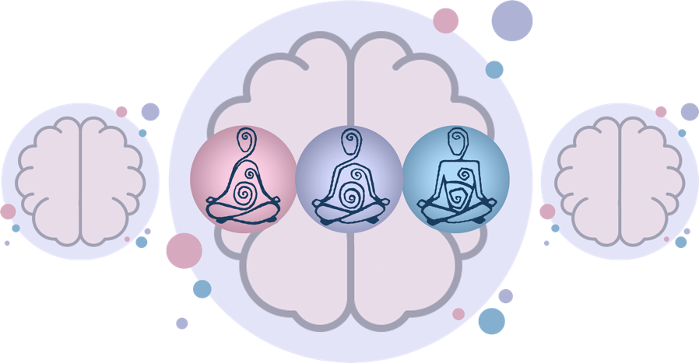

LIENS ENTRE L’APPROCHE PÉDAGOGIQUE DANS LES ARTS ET LE CONCEPT DE « PLEINE CONSCIENCE » EN SANTÉ MENTALE ET BIEN-ÊTRE

Le concept de pleine conscience en santé mentale et bien-être est en fait un concept « parapluie » qui regroupe les composantes/stratégies reliées à l’exercice quotidien de la pleine conscience. Ces stratégies au nombre de sept (7) et en ordre alphabétique sont :
- 1. Attitude de gratitude : pour être réconforté par des personnes qui nous veulent du bien mais aussi pour lancer dans l’univers des pensées de reconnaissance au plus grand que soi, pour savoir qu’on n’est pas seul.

- 2. Dialogue intérieur : être à l’écoute de son dialogue intérieur et le transformer s’il est pessimiste vers l’optimisme. S’il est optimiste, concentrer sur le pensées, images et paroles proactives et avoir confiance en l’avenir.

- 3. Éveil des cinq (5) sens : activer ses cinq (5) sens pour vivre pleinement le moment présent, se mettre en contact avec la réalité du moment présent et ne pas demeurer dans la fantaisie ou l’exagération.

- 4. Mantra : se concentrer sur des mots et courtes phrases positives que l’on se répète pour autoréguler ses émotions et pensées, pour conditionner le présent et l’avenir, pour se façonner un meilleur état de santé, se donner confiance et augmenter l’estime de soi, pour se sentir capable et en contrôle.

- 5. Respiration : inspirer lentement par les narines et expirer lentement par la bouche pour reprendre son souffle, pour calmer sa nervosité ou apaiser sa colère.

- 6. Tension relâche : tendre les bras, les étirer et les relaxer, former un poing de sa main et le relâcher, pointer les pieds et les relâcher etc… pour détendre son corps, assouplir les membres et relâcher la tension dans notre corps.

- 7. Visualisation : fermer les yeux et faire apparaître des lieux qui nous réconfortent, des objets que nous rappellent de bons moments, des personnes qui nous aiment et avec le plus de détails possibles.

EXEMPLE DE TRANSFERT D’UNE STRATÉGIE À TOUTES LES MATIÈRES DANS LES ARTS

Ces sept (7) stratégies se traduisent par des exercices variés. Par exemple, indépendamment de la matière artistique, un travail de respiration est obligatoire, (animation de respiration) il se fait selon une variété d’exercices pratiqués différemment à divers moments du processus de création et particulièrement durant le développement des habiletés techniques. Plus précisément, en arts visuels, prendre une grande inspiration avant d’appliquer le coup de pinceau est nécessaire au contrôle qu’il faut exercer dans la pose de la couleur, de même qu’en musique pour émettre un son juste et soutenu à l’instrument.

Dans le premier exemple, la main qui tient le pinceau d’une certaine façon, le bras qui oriente le geste et le regard qui supervise et ajuste le tout doit être synchronisé à mesure de l’inspiration et de l’expiration. De même en musique, l’inspiration synchronisée avec l’expiration et le doigté dans le temps, sont chorégraphiés en un ballet fluide, expressif et naturel. Ainsi, non seulement l’aspect kinesthésique en lien avec la respiration est-il enseigné et appris, mais aussi, dans un deuxième temps, il vient favoriser la concentration sur le souffle vital de l’élève au profit de la dextérité technique et au grand avantage du bien-être ressenti par ce dernier.

Finalement, lorsque l’élève présente son travail à l’auditoire (salle de classe, école ou communauté) durant une exposition ou un spectacle, régulariser sa respiration est propice à combattre le trac, favorise la capacité de se concentrer et à réussir sur le plan technique tout en permettant de jouir de sa prestation ou de parler avec confiance au sujet de son travail.

CONCLUSION

Alors, bienvenu à vous tous et toutes (élèves et enseignants) au concept de « pleine conscience », ses stratégies et ses exercices qui font d’une pierre deux coups! Effectivement, en pratiquant ces stratégies et exercices sur une base quotidienne imbriquées au sein des processus de création et d’analyse critique, vous vivrez l’effet synergique quasi enivrant qui mène à l’expression de soi dans la joie et l’émerveillement, à l’aventure de l’inconnu dans le dépassement de soi et à la découverte de soi révélée par vos capacités et votre sensibilité.

Cette approche pédagogique qui regroupe à la foi l’essence de la pratique artistique et du travail sur soi, fera surgir, en autant que vous le permettrez, l’être capable de s’exprimer, de s’accomplir et de se transformer.

Et aux enseignantes et enseignants qui choisiront de relever ce défi avec et auprès de leurs élèves : sachez qu’en plus d’être des pédagogues spécialistes dévoués et expérimentés dans les arts vous contribuerai davantage par l’intégration du concept de la « pleine conscience » à faire de vos élèves des agents de changement capables et confiants, des êtres de compassion et des artisans de paix.

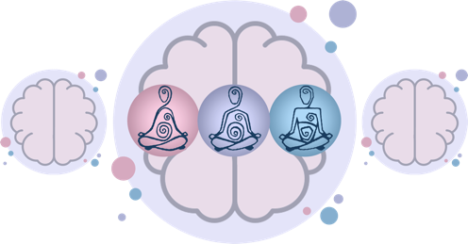

ÉQUIPE DE TRAVAIL

Recherche : Nancy Tanguy
Conceptualisation : Julie Courtemanche et Lise B. L. Goulet
Rédaction : Julie Courtemanche et Lise B. L. Goulet
Validation : Roseline Harrison et Lise B. L. Goulet
Révisions linguistique : Andrée Duhaime et Lise B. L. Goulet
Révision pédagogique : Lise B. L. Goulet
Animation : Julie Courtemanche
Mise en page : Julie Courtemanche et Anne Lizotte
Voix hors champ : Lise B. L. Goulet
Provenance des « images » et Droits d’auteur :
Illustrations : icons8.com
Photo : istockphoto.com
Bruitage : zapsplat.com
Musique : incompetech.com
Outil d’animation : Sparkol Vidéoscribe

